Описание проекта
Выполнили:
студенты группы ПМИ-34-2012
Богомягкова Вероника Сергеевна,
Пушкарева Галина Ивановна
Проверил:
ст. преподаватель каф. МОВС
Кирилл Александрович Юрков

Название проекта:
«FMDb - Family Movie Database».
Цель:
Создание удобной системы поиска фильмов на основе реляционной БД с возможностью администрирования и выставления пользователями оценок фильмам.
Составляющие:
- БД Информация о фильмах, содержащая
  - Таблицу, в которой содержится информация о фильмах: название, длительность, год, описание, оценка, путь к файлу с фильмом, информация о том, просмотрен или нет;
  - Таблицу, в которой производится расчет оценок для каждого фильма;
  - Таблицу, содержащую страны;
  - Таблицу, содержащую жанры;
  - Таблицу, для связи фильмов с несколькими жанрами;
  - Таблицу для связи фильмов с несколькими странами;
  - Таблицу, содержащую логины и пароли зарегистрированных пользователей.

- Приложение WINDOWS для работы с БД состоит из пяти форм:
  - Форма signIN. Форма для входа в систему

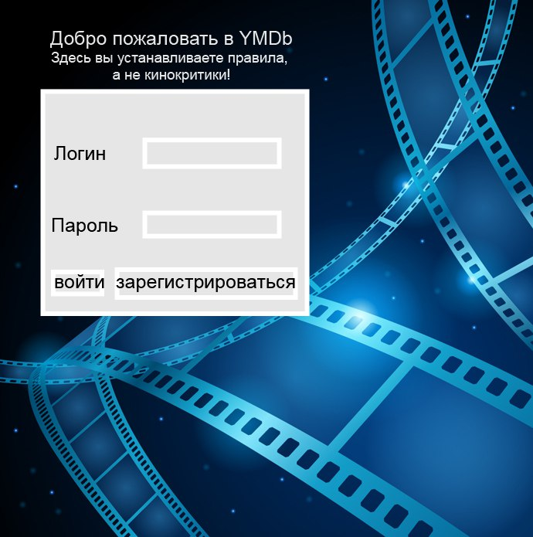

  - Форма signUP. Форма для регистрации.

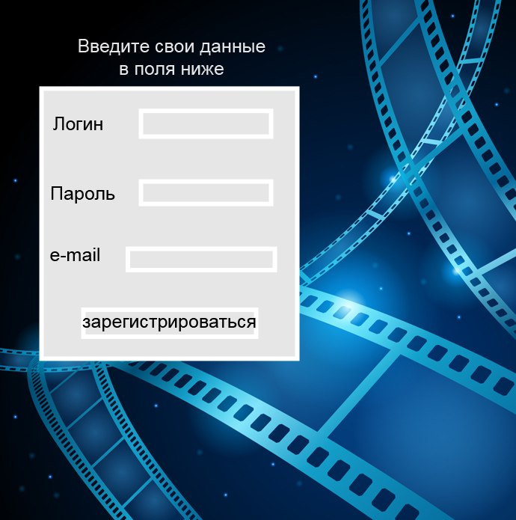

  - Главная форма. Форма представляет собой основной функционал, содержащийся в приложении, имеет разные представления: для администратора и для пользователя. + возможность вызова фильма для просмотра при нажатии кнопки
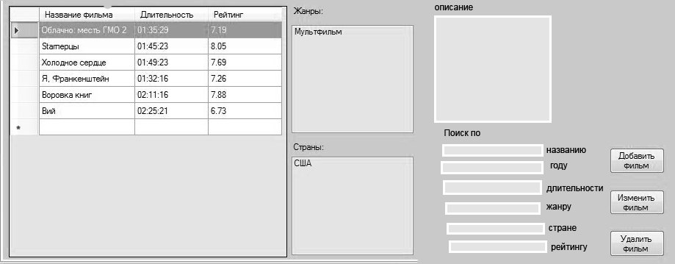

  - Форма Рейтинг. Форма для выставления рейтинга определенному фильму, вызывается при нажатии кнопки оценить на главной форме.
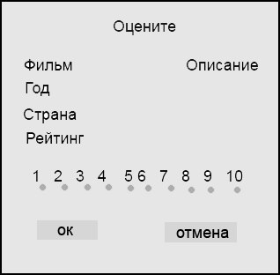

  - Форма Изменение/Добавление. Форма для изменения/добавления информации об определенном фильме, вызывается при нажатии кнопки изменить/добавить на главной форме. При вызове с помощью кнопки изменить, все содержащиеся на форме поля оказываются заполненными информацией о выбранном фильме.
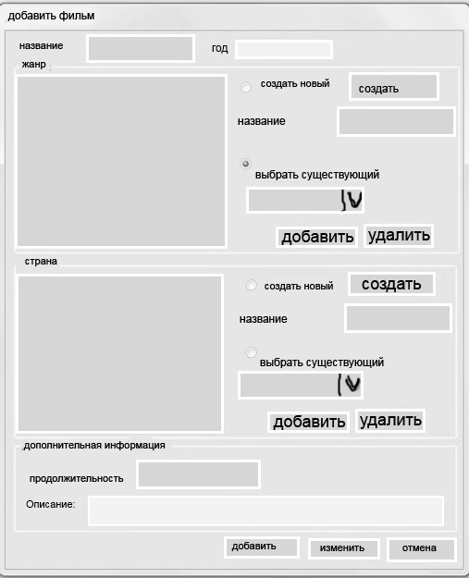

Что делает.
При входе в приложение, у пользователя будут запрошены логин и пароль, в случае, если это новый пользователь, он может зарегистрироваться в системе, придумав логин (не существующий в базе) и пароль.
После входа пользователь попадает на главную форму. Если пользователь имеет права администратора, он видит не только таблицу, содержащую список фильмов, поиск с фильтрами и кнопку оценить, как рядовой пользователь, но и такие кнопки как измненить/добавить/удалить. При нажатии кнопки удалить, система запросит подтверждение удаления и только после этого удалит выбранный фильм. При нажатии кнопки изменить/добавить пользователь попадет на форму, предоставляющую заполнение/изменение всех существующих полей, которые содержат информацию о фильме. При нажатии кнопки play, фильм запускается в стандартном плеере, так же после просмотра фильм отмечается как просмотренный.

